UNIVERSIDADE FEDERAL DO ESTADO DO RIO DE JANEIRO (UNIRIO)
PROGRAMA DE PÓS-GRADUAÇÃO EM HISTÓRIA (PPGH)

PROCESSO SELETIVO 2010
Prova escrita de compreensão de língua estrangeira – Inglês

Leia com atenção o texto abaixo e responda objetivamente, em português, as duas questões que se lhe seguem.

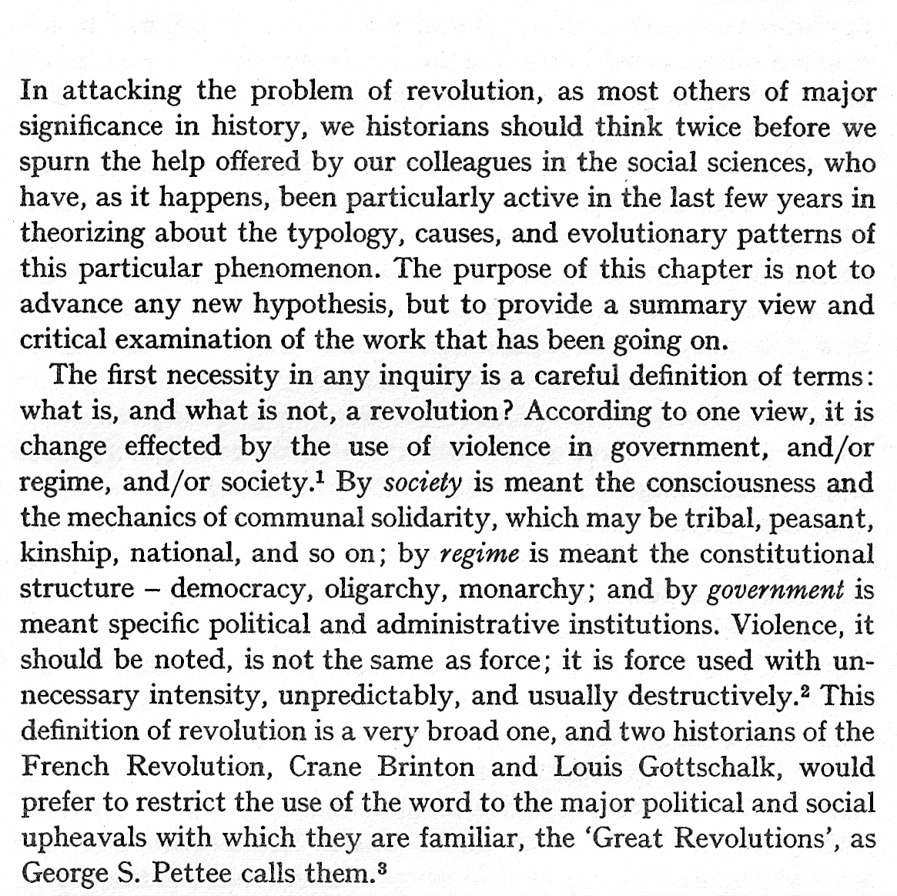
Lawrence Stone. The causes of the English Revolution (1529 – 1642).
London: Ark, 1986, p. 3.

1. Qual é objetivo do autor no parágrafo acima?

2. Resuma os principais argumentos.

